COLOCAR BOTÓN PARA MANUALES
Instructivo de Uso de SISTMARC
Estimado Usuario antes de utilizar SISTMARC le recomendamos revisar el material público de apoyo para registrarse, presentar solicitudes y utilizar el sistema, para garantizar el correcto registro de su documentación y evitar observaciones procesales.
In en PDF con el paso a paso visual.

EJEMPLO


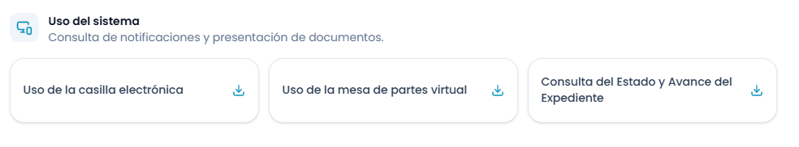

AGREGAR GENERAR SOLICITUD
EJEMPLO
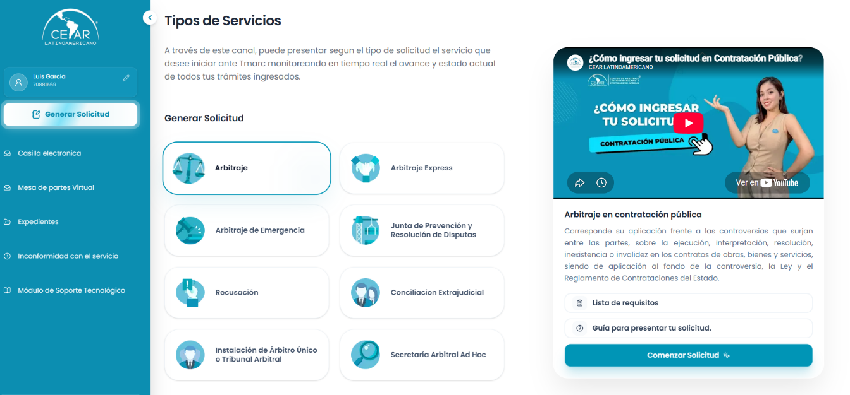




Trasladar aquí.

Aquí iria
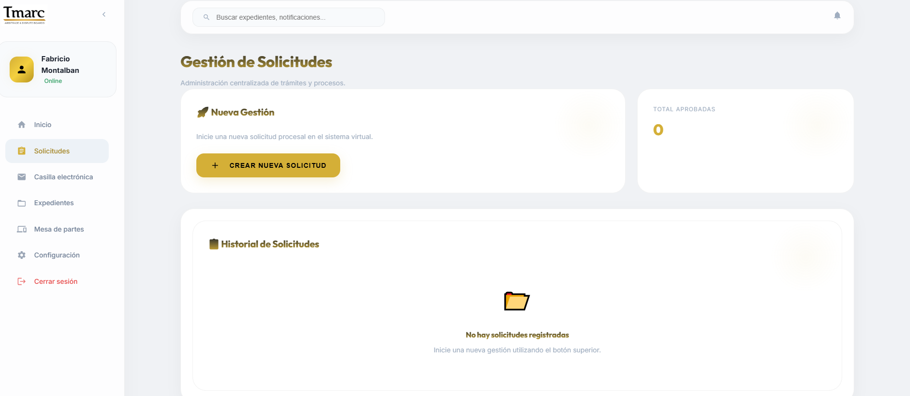
Y al comenzar solicitud te llevaría aqui
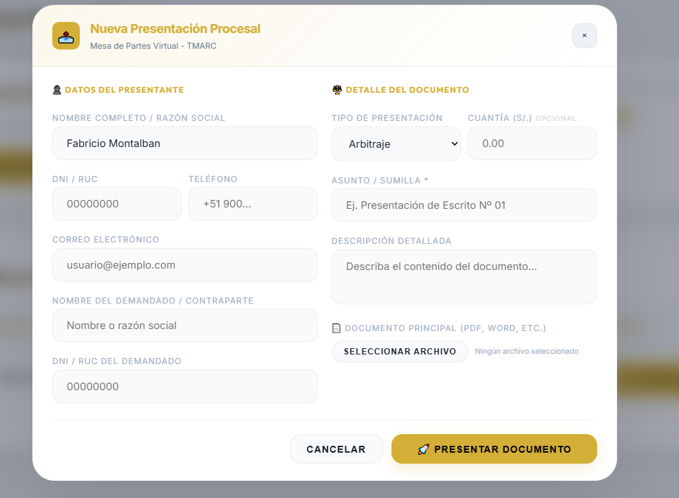

COLOCAR BOTON DE SEGUIMIENTO DE EXPEDIENTE
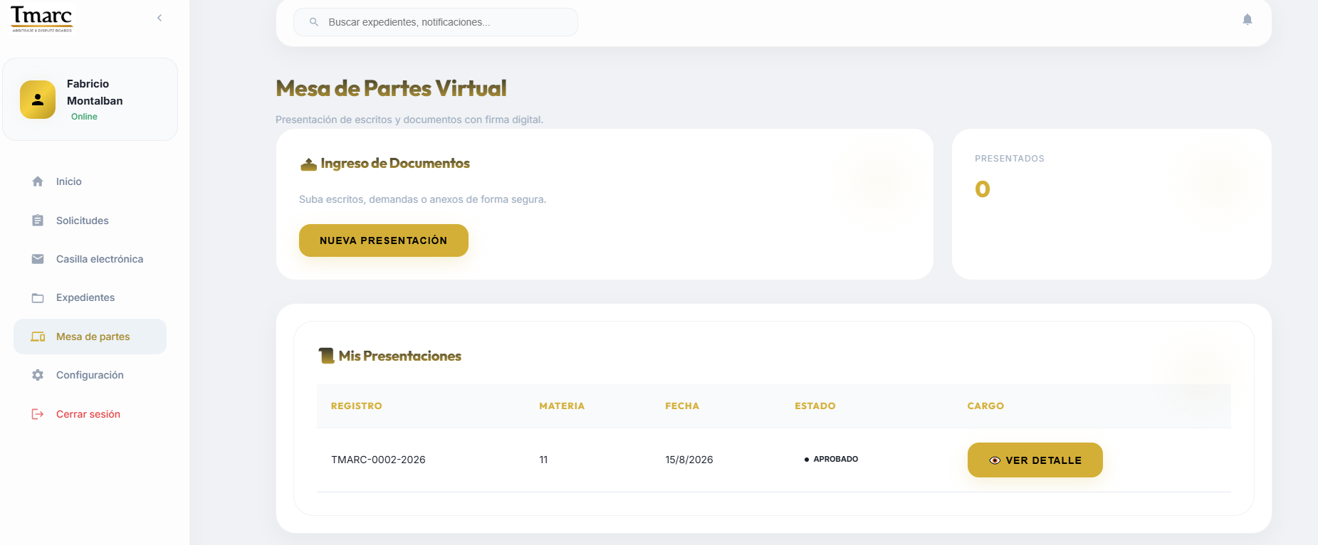

LISTA DE REQUISITOS
ARBITRAJE
ARTÍCULO 14°. – REQUISITOS DE LA SOLICITUD DE ARBITRAJE
La parte que desee iniciar un arbitraje deberá solicitarlo a la Secretaría General del Centro, debiendo incluir en su solicitud:
1. La identificación del solicitante, indicando su nombre completo, el número de su documento de identidad, así como una copia del documento oficial de identidad correspondiente. En el caso de personas jurídicas se debe señalar la razón o denominación social, los datos de su inscripción en registros públicos, nombre del representante legal y número de su documento de identidad, presentando copia de los documentos pertinentes. En los casos en que una parte actúe mediante representante, el poder deberá acreditarse mediante copia certificada de la Escritura Pública, acta legalizada o, en su defecto, con la copia literal expedida por los Registros Públicos,
2. La dirección conforme a lo establecido en el artículo 8° del presente Reglamento, así como un número de teléfono y correo electrónico.
3. El nombre y domicilio del demandado, y el correo electrónico de éste, si se conoce, así como cualquier otro dato relativo a su identificación que permita su adecuada notificación.
4. Copia del documento en el que conste el convenio arbitral o evidencia del compromiso escrito por las partes para someter sus controversias al Centro o, en su caso, la intención del solicitante de someter a arbitraje una controversia determinada, de no existir convenio arbitral. Asimismo, de corresponder la sindicación de la Ley y/o Reglamento que permita la administración del procedimiento arbitral por parte del Centro. De ser el caso, indicar con precisión cualquier disposición o regla pactada por las partes distinta a la del Reglamento del Centro.
5. Un resumen de la controversia, desavenencia o cuestiones que se desee someter a arbitraje, con una exposición clara de los hechos, indicando las posibles pretensiones y el monto de la controversia. El solicitante podrá presentar copia de documentos relacionados con la controversia.
6. El nombre, domicilio y correo electrónico del árbitro designado o el que proponga cuando corresponda, así como la forma para su designación o el pedido para que el Consejo Superior de Arbitraje del Centro realice la designación. De no existir pronunciamiento sobre este punto por parte del solicitante, se continuará con el arbitraje conforme corresponde, prescindiéndose de una subsanación.
7. La información sobre la ejecución y estado de cualquier medida cautelar tramitada en sede judicial, adjuntándose copia de los actuados correspondientes.
8. El comprobante de pago por concepto de tasa por presentación de solicitud de arbitraje.
Formato:

ARBITRAJE EXPRESS
ARTÍCULO 2°. – SOLICITUD Y CONTESTACIÓN DE ARBITRAJE
- El arbitraje se inicia con la solicitud de arbitraje dirigida a la Secretaría General del Centro.
(Véase Artículo 14°. – Requisitos de la solicitud de arbitraje del Reglamento Procesal de Arbitraje)

ARBITRAJE DE EMERGENCIA

ARTÍCULO 3.- SOLICITUD
1. La Solicitud deberá cumplir con los siguientes requisitos:
a. Aquellos consignados en el artículo 14°, incisos 1), 2), 3) ,4) y 8) del Reglamento de Arbitraje del Centro.
b. Precisar las Medidas de Emergencia solicitadas y explicar las razones por las cuales el solicitante requiere que se emitan aquellas con carácter de urgencia.
c. Informar cualquier solicitud de arbitraje y cualquier otro escrito en relación con la disputa subyacente, que haya sido presentado al Centro por cualquiera de las partes, anteriormente a la presentación de esta solicitud.
d. Cualquier acuerdo sobre la sede del arbitraje o las normas jurídicas aplicables.
e. En el supuesto de que el solicitante requiera que la solicitud sea tramitada inaudita parte, deberá sustentar los motivos de la misma; ante la omisión de esta, se dispondrá correr traslado de dicha solicitud a su contraparte.
f. Pago de la tasa correspondiente por la petición de solicitud de arbitraje de emergencia

JUNTA DE PREVENCION Y RESOLUCION DE DISPUTAS

ARTÍCULO 8º.- REQUISITOS DE LA SOLICITUD DE LA JPRD
La solicitud de la JPRD presentada por una de las partes deberá contener:
a) La identificación del solicitante; junto a la acreditación y copia del documento de identidad del representante – de ser el caso.
b) El domicilio procesal del solicitante.
c) El domicilio electrónico del solicitante, así como un número de teléfono.
d) El nombre de la contraparte; y el correo electrónico de esta, si se conoce, así como cualquier otro dato relativo a su identificación que permita su adecuada notificación electrónica.
e) La copia del contrato y, de ser el caso, del documento en el que conste el acuerdo de las partes de someterse a una JPRD bajo la administración del Centro. De ser el caso, indicar con precisión cualquier disposición o regla pactada por las partes distinta a la del Reglamento del Centro.
f) La posición en relación al número de adjudicadores.
g) El nombre del miembro de la JPRD designado, en caso la JPRD se conforme por tres [3]miembros. El miembro designado debe pertenecer a la Nómina de Adjudicadores del Centro.
La solicitud de la JPRD presentada por ambas partes deberá contener:
a) La identificación de cada una de las partes; junto a la acreditación y copia del documento de identidad de sus representantes – de ser el caso.
b) El domicilio procesal de cada una de las partes.
c) El domicilio electrónico de cada una de las partes, así como un número de teléfono de ambas partes.
d) La copia del contrato y, de ser el caso, del documento en el que conste el acuerdo de las partes de someterse a una JPRD bajo la administración del Centro. De ser el caso, indicar con precisión cualquier disposición o regla pactada por las partes distinta a la del Reglamento del Centro.
e) La posición en relación al número de adjudicadores.
f) El nombre del miembro de la JPRD designado por cada parte, en caso la JPRD se conforme por tres [3] miembros. Los miembros designados deben pertenecer a la Nómina de Adjudicadores del Centro.

CONCILIACION EXTRAJUDICIAL
La conciliación puede ser solicitada por cualquier persona natural o jurídica, pública o privada, nacional o extranjera, a través de su representante legal o apoderado, antes o durante un proceso judicial o arbitral, para que un tercero imparcial, denominado conciliador extrajudicial, les asista en la búsqueda de una solución consensual al conflicto, conforme a la normativa extrajudicial

MODULO DE SOPORTE TECNOLOGICO
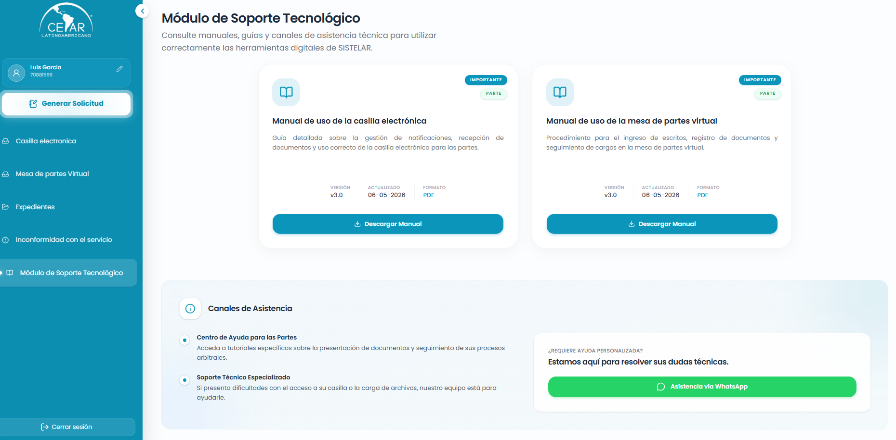

SOPORTE TECNICO
Consultas o dudas llamar al:
Cel. (+51) 967735960 – (+51) 968183889

